Вся Намибия в одной поездке

Даты тура: до 31.10.2026
Страна: Намибия
Маршрут: Виндхук – пустыня Калахари – каньон Фиш Ривер – Людериц – Соссусфлей – Свакопмунд – Дамараленд - Этоша
Стоимость тура: от 11568 $

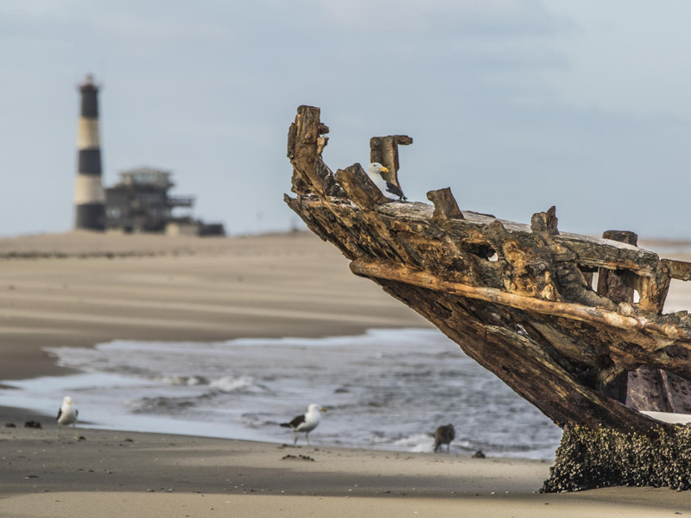

Описание тура
День 1: Прилет в Виндхук. Трансфер и размещение в отеле.
Прилет в Виндхук. | 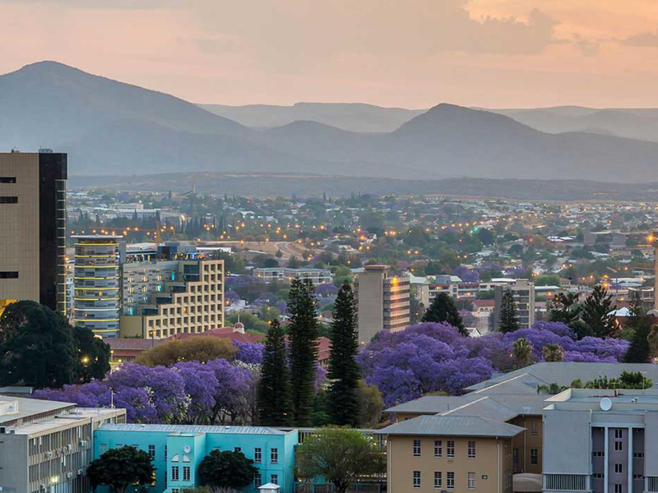

Индивидуально с англоговорящим гидом-водителем:
Трансфер и размещение в отеле. Свободное время для отдыха.
Проживание: Avani Hotel, Standard Room или аналогичный
Питание: Завтрак

День 2: Переезд в пустыню Калахари. Вечернее сафари + кормление гепардов.
Индивидуально с англоговорящим гидом-водителем:  Переезд в пустыню Калахари (около 3 часов). | 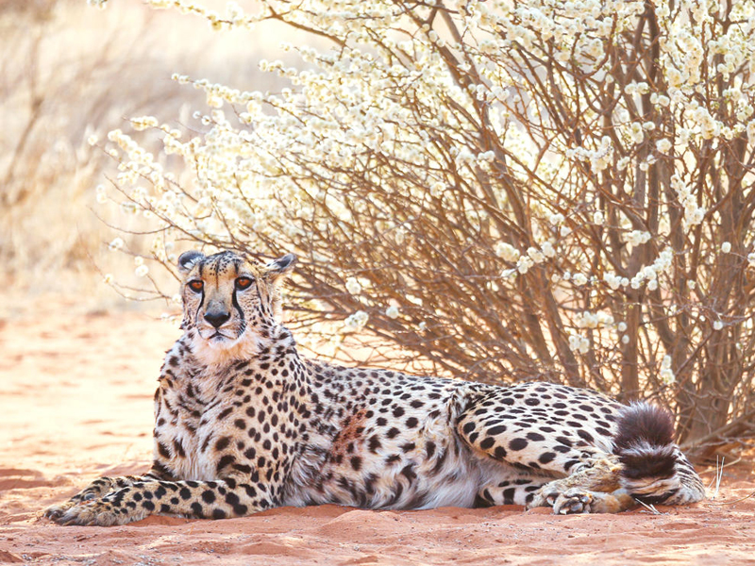

Пустыня расположена на территории 9 африканских стран. Здесь каменистая равнина пересекается горными массивами, песчаные красноватые дюны соседствуют с возвышенностями, которые покрыты кустарниками и растительностью, также здесь находится самая большая в мире дельта никуда не впадающей реки Окаванго.
В составе группы на английском языке:
Вечернее сафари + кормление гепардов.
Проживание: Bagatelle Kalahari Farmhouse, Standard Room или аналогичный
Питание: Полупансион

День 3: Утренняя прогулка с Бушменами. Переезд к каньону Фиш Ривер.
В составе группы на английском языке:  Утренняя прогулка с Бушменами.  Индивидуально с англоговорящим гидом-водителем: | 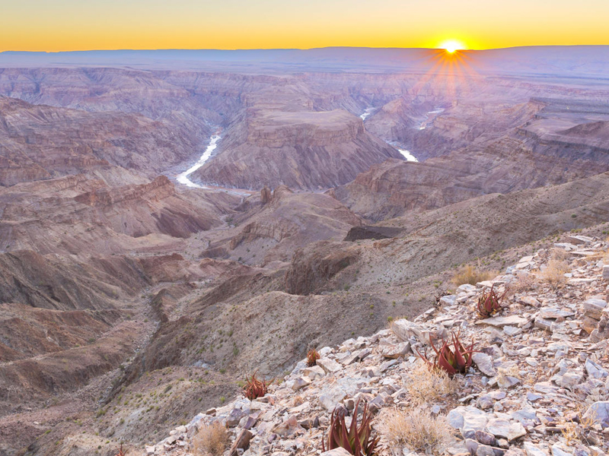

Переезд к каньону Фиш Ривер (около 5 часов).
Продолжение путешествия через засушливые бескрайние каменистые равнины на юг страны.
Посещение леса колчанных деревьев Гарас и так называемой «Игровой площадки великанов» - долина, где среди причудливых форм стобов, состоящих из огромных валунов, составленных друг на друга, произрастают алоэ и колчанные деревья.
Размещение в лодже. Свободное время для отдыха.
Проживание: Canyon Lodge, Standard Room или аналогичный
Питание: Полупансион

День 4: Посещение каньона Фиш Ривер на рассвете. Переезд в Людериц.
Индивидуально с англоговорящим гидом-водителем:  Посещение каньона Фиш Ривер на рассвете – второй по величине каньон в мире. | 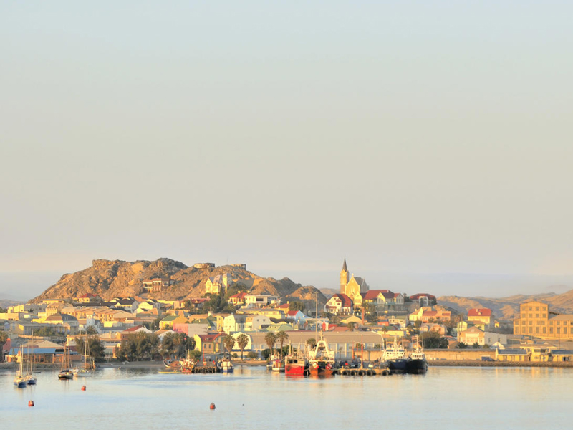

Это гигантское ущелье длиной около 160 километров, шириной до 27 километров и глубиной до 550 метров дает прекрасное представление о гигантских объемах воды в самой длинной реке Намибии в прошлые века.
Переезд в Людериц (около 5 часов). По пути остановка на смотровой площадке в Гарубе, с которой можно будет понаблюдать за дикими лошадьми.
Размещение в отеле. Свободное время для отдыха.
Проживание: Luderitz Nest Hotel, Standard Room или аналогичный
Питание: Завтрак

День 5: Посещение города-призрака Колманскоп. Переезд в пустыню Намиб.
Индивидуально с англоговорящим гидом-водителем:  Посещение города-призрака Колманскоп.  Колманскоп – роскошный город, памятник алмазному буму. | 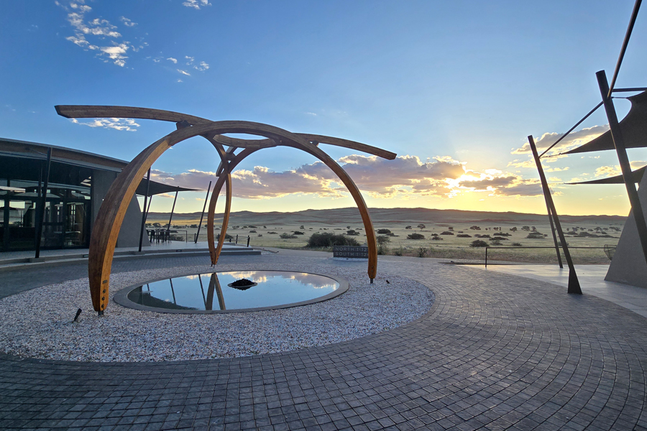

Когда запасы алмазов иссякли, оказался полностью заброшен. В настоящее время, заброшенный город среди пустыни, занесенный песком, служит отличной декорацией для фотографов и путешественников со всего мира.
Переезд в пустыню Намиб (около 6 часов).
Естественный заповедник, древнейшей пустыни Намиб (80 млн лет) с самыми высокими в мире песчаными дюнами, достигающими 350м, простирающимися до самого горизонта.
Размещение в лодже. Свободное время для отдыха.
Проживание: Desert Grace, Standard Room или аналогичный
Питание: Полупансион

День 6: Тур в дюны Соссусфлея, Мертвое Болото и каньон Сесрием.
Индивидуально с англоговорящим гидом-водителем:  Тур в дюны Соссусфлея, Мертвое Болото и каньон Сесрием. | 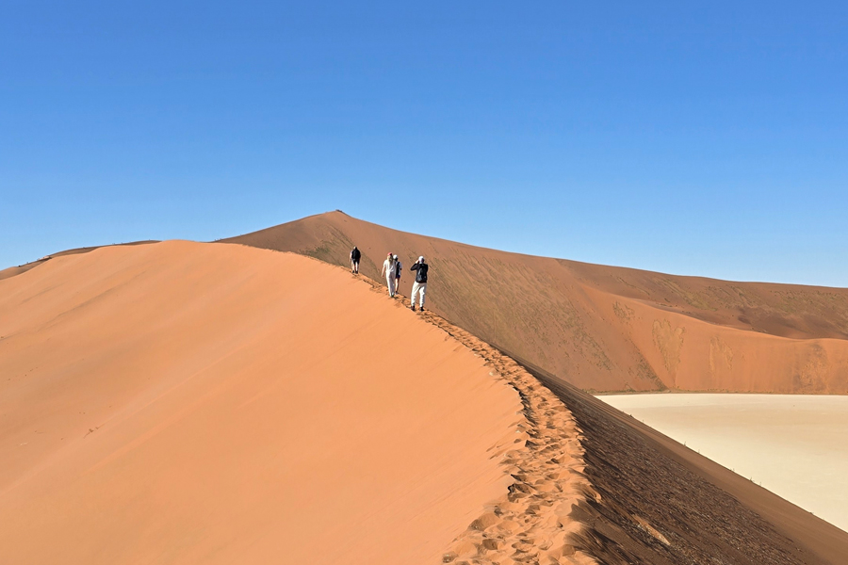

Выезд в Соссусфлей - место уникальных пейзажей, флоры и фауны. Ваш маршрут пройдет вдоль русла пересохшей реки Цаучаб, которое петляет среди дюн и достигает Соссусфлея. Каждые 7-10 лет после длинного сезона дождей река наполняется водой и тогда на ее берегах начинают гнездиться птицы, а окрестности наполняются жизнью. Первая Ваша остановка возле Дюны 45, Вы подниметесь на одну из дюн, чтобы насладиться пейзажами живой пустыни.
После Вы отправитесь через дюны к "Мертвому болоту" - плато из белой глины в окружении дюн, усеянное стволами мертвых деревьев. Некогда благодаря разливу древней реки здесь были небольшие озера, а с изменением климата дюны наступающей пустыни окончательно перекрыли доступ воды.
Посещение каньона Сесрием и возвращение в лодж во второй половине дня.
Проживание: Desert Grace, Standard Room или аналогичный
Питание: Полупансион

День 7: Переезд в Свакопмунд.
Индивидуально с англоговорящим гидом-водителем:  Переезд в Свакопмунд (около 5 часов). | 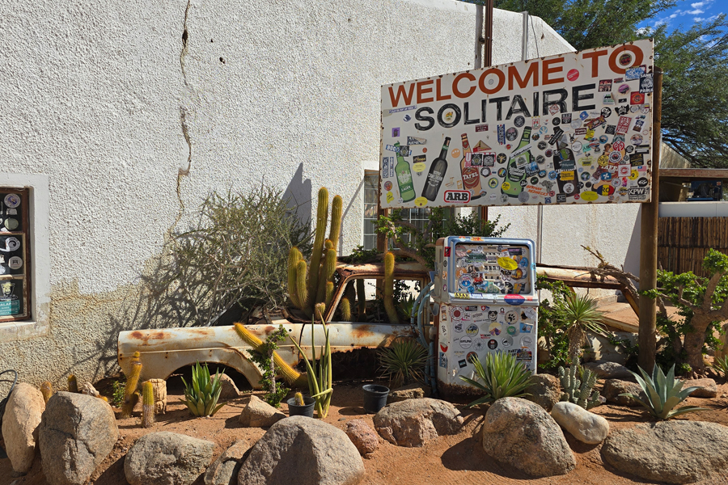

Жемчужина Намибии - курортный городок, расположенный на берегу Атлантического океана, основанный немцами в XIX веке. Красивые аллеи, пальмы, парки и сады, океан, музеи, сувенирные и антикварные лавки, современные магазины, многочисленные кафе и рестораны — всё это создаёт особую атмосферу этого милого курортного городка.
По пути остановка в городке Солитаир, известном среди туристов своим необычным музеем под открытым небом: здесь стоят около десятка старинных автомобилей, которые очень живописно вписываются в окружающий пейзаж.
Размещение в отеле. Свободное время для отдыха.
Проживание: Strand Hotel, Standard Sea Facing Room или аналогичный
Питание: Завтрак

День 8: Круиз на катамаране к мысу Пеликан Пойнт. Тур на внедорожнике в дюны Сэндвич Харбор.
В составе группы на английском языке:  Круиз на катамаране к мысу Пеликан Пойнт.  Судно пройдет мимо устричных ферм к мысу Пеликан Пойнт, который облюбовала колония морских котиков численностью около 60000 особей. На борту Вас ожидает легкий обед с закусками и безалкогольными напитками, а также игристое вино. | 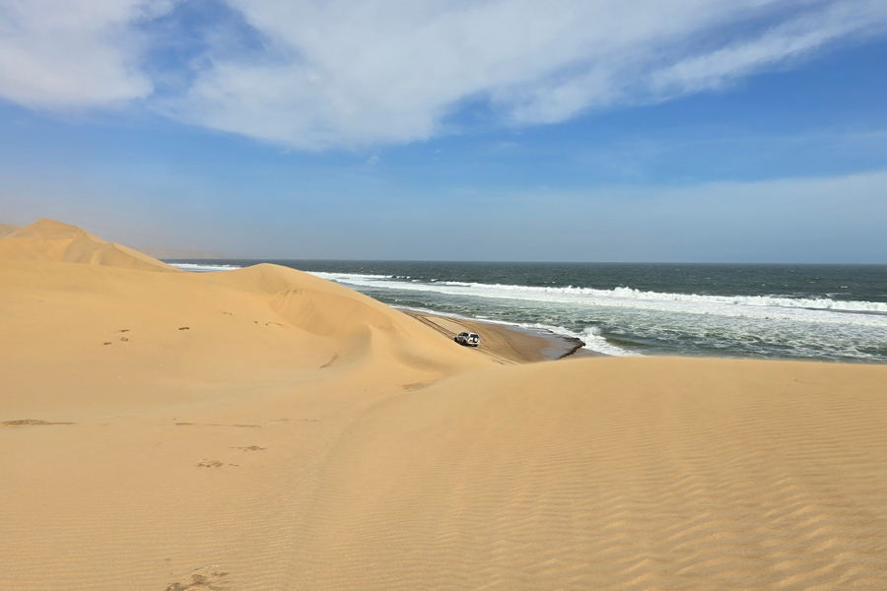

Индивидуально с англоговорящим гидом-водителем:
Тур на внедорожнике в дюны Сэндвич Харбор.
Сэндвич Харбор – бесспорно одно из самых красивых мест Намибии. Место, где высокие песчаные дюны встречаются с Атлантическим океаном.
Пикник в дюнах с закусками и прохладительными напитками, а также игристое вино - включены.
Проживание: Strand Hotel, Standard Sea Facing Room или аналогичный
Питание: Полупансион

День 9: Переезд в Дамараленд.
Индивидуально с англоговорящим гидом-водителем:  Переезд в Дамараленд (около 5 часов). | 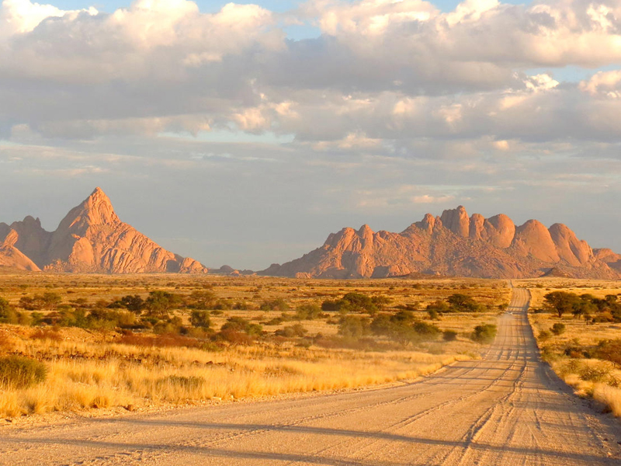

Оставив туманное побережье позади, наш путь пройдет мимо шахтерской деревни Уис и самой высокой горы Намибии – Брандберг (около 2600 м). Дамараленд – один из наименее населенных, но один из наиболее геологически разнообразных регионов Африки. В этом суровом каменистом краю обитают пустынные слоны, черные носороги и различные антилопы.
Размещение в лодже. Свободное время для отдыха.
Проживание: Twyfelfontein Country Lodge, Standard Room или аналогичный
Питание: Полупансион

День 10: Посещение долины Твифелфонтейн. Посещение Живого музея Дамара.
Индивидуально с англоговорящим гидом-водителем: | 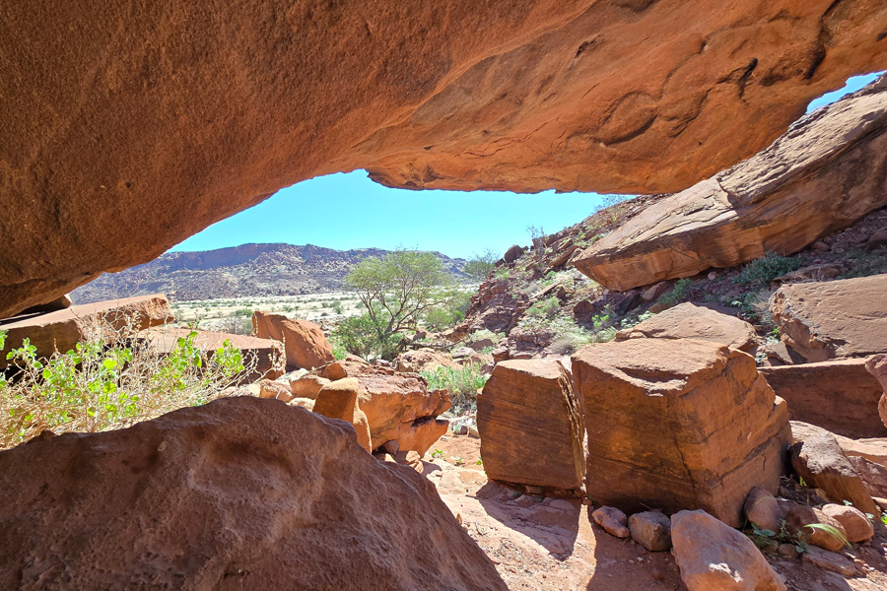

Посещение долины Твифелфонтейн, внесенной в список Всемирного наследия ЮНЕСКО. На достаточно небольшой площади сосредоточено более 2500 наскальных рисунков бушменов, оставленных здесь более 6000 лет назад.
Посещение Живого музея Дамара, знакомство с культурой и традициями местного племени.
Проживание: Twyfelfontein Country Lodge, Standard Room или аналогичный
Питание: Полупансион

День 11: Переезд в Национальный парк Этоша. Посещение деревни племени Химба. Вечернее сафари в парке Этоша.
Индивидуально с англоговорящим гидом-водителем:  Переезд в Национальный парк Этоша (около 4 часов) – рай дикой природы Намибии. | 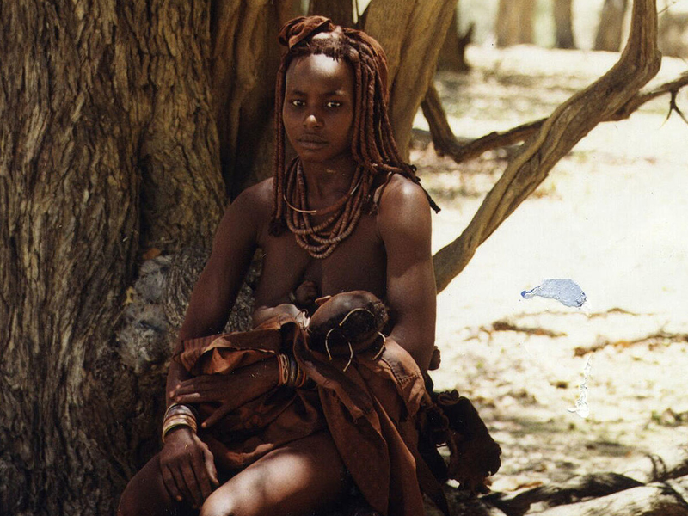

Посещение деревни племени Химба.
Вечернее сафари в парке Этоша.
Проживание: Etosha Oberland, Standard Room или аналогичный
Питание: Полупансион

День 12: Сафари в парке Этоша.
В составе группы на английском языке:  Сафари в парке Этоша. | 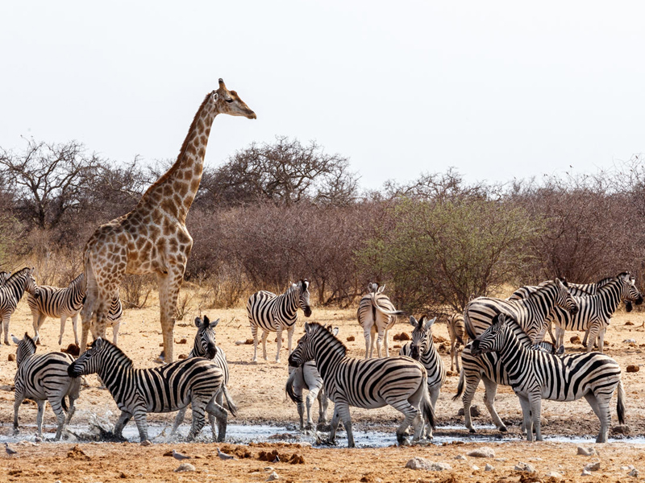

Этот день посвящен богатому животному миру национального парка Этоша, в котором обитают четыре представителя Большой Африканской Пятерки: слон, лев, леопард и носорог. Губернатор Этоша фон Линдеквист объявил парк первой заповедной зоной Намибии в 1907 году.
Несмотря на размеры национального парка Этоша, для посетителей доступна только южная его часть. А наблюдение за животными в основном сосредоточено вокруг естественных водопоев, образованных родниками и скважинами. Парк является домом для множества жирафов, антилоп гну, равнинных и горных зебр, гиен, львов, леопардов, антилоп куду, ориксов и канн, черных носорогов, гепардов и черных импал, а также более чем для 340 видов птиц.
Проживание: Etosha Oberland, Standard Room или аналогичный
Питание: Полупансион

День 13: Возвращение в Виндхук. Обзорная экскурсия по городу.
Индивидуально с англоговорящим гидом-водителем:  Возвращение в Виндхук (около 5 часов). | 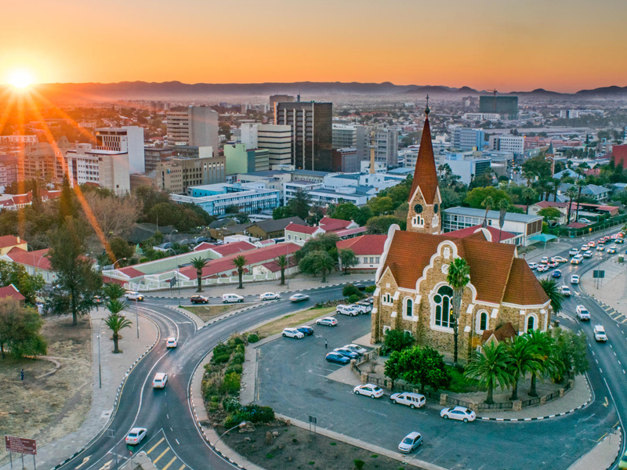

Обзорная экскурсия по городу.
Виндхук – столица Намибии, расположен в долине, питаемой древними горячими источниками в окружении гор Ауас и Хомас-Хохланд. В городе много исторических зданий, музеев, галерей и ремесленных мастерских. А также есть хорошие рестораны и современные магазины, что делает Виндхук прекрасным местом для отдыха перед отправлением домой.
Трансфер и размещение в отеле.
Проживание: Avani Hotel, Standard Room или аналогичный
Питание: Завтрак

День 14: Трансфер в аэропорт Виндхука.
Индивидуально с англоговорящим гидом-водителем:
Трансфер в аэропорт Виндхука.

Цены тура «Вся Намибия в одной поездке»
Стоимость тура за одного человека

Период путешествия:
Наименование | DBL
Март - июнь 2026 | 11 568 $
Июль - октябрь 2026 | 12 156 $

В стоимость тура включено:
- Проживание и питание по программе
- Транспортное и экскурсионное обслуживание по программе с англоговорящим гидом

Оплачивается дополнительно:
- Международный перелет
- Медицинская страховка
- Чаевые и расходы личного характера

Телефон для заказа: +7(925) 514-83-53
E-mail: info@wildtrek.ru

